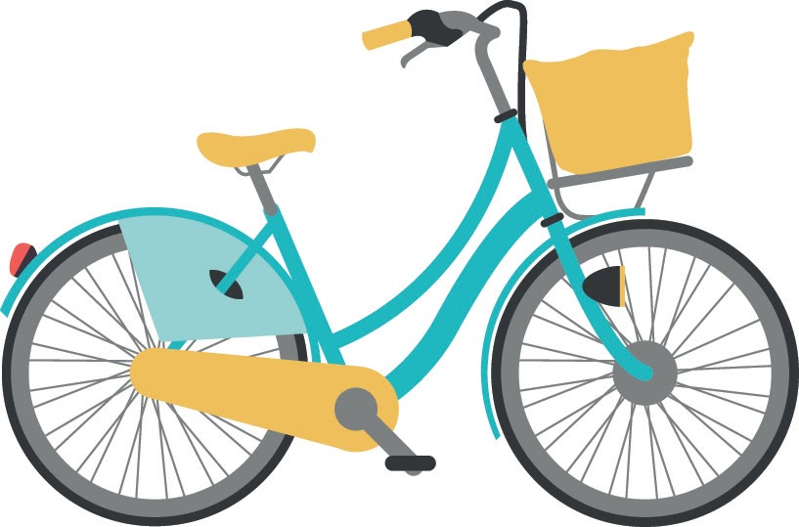

E-mail collega's:

Beste [COLLEGA],

Fiets je mee?

Het is belangrijker dan ooit om fit te blijven en samen iets leuks te doen naast het werk. Heerlijk buiten fietsen zorgt voor een frisse neus, een goede conditie en energie voor tien.

Ik doe mee met Love to Ride en ga de uitdaging aan!
We kunnen elkaar inspireren met de leukste foto's en mooiste verhalen van wat we onderweg tegenkomen. Tegelijkertijd maken we kans op mooie prijzen. Doe je mee?

Ga snel naar http://www.lovetoride.net/haaglanden en meld je aan!

Met sportieve groet,

[NAAM]

